2014年福建省漳州市初中毕业暨高中阶段招生考试
语文
一、积累与运用。(30分)
1.阅读下面语段，按要求作答。(2分)
文川里，从明清走来，穿过民国，历经百年风雨。念念藏匿深巷中的飘香字眼;小姐楼、
吟香阁、知守斋;探探遗失光阴角落的府邸老宅：魏厝、郑厝、洪厝。文川里承载的记忆一
阕阕如诗如画，尽管xī日繁华褪去，但老街巷让我们铭记过去，不致健忘。
请在拼音格中给加点字注音，并根据拼音在米字格中写出汉字。
光阴 xī日
2.按要求填空。(10分，以回答最好的5道题计分)
(1)我想那缥缈的空中， 。街市上陈列的一些物品， 。(郭沫若《天上的街市》)
(2)惶恐滩头说惶恐，零丁洋里叹零丁。 ? 。 (文天祥《过零丁洋》)
(3)独怜幽草涧边生，上有黄鹂深树鸣。 ， 。(韦应物《滁州西涧》)
(4)莫道不消魂， ， 。 (李清照《醉花阴》)
(5)山不在高，有仙则名。 ， 。 (刘禹锡《陋室铭》)
(6)《木兰诗》中概述战争旷日持久、战
斗激烈悲壮的句子是： ， 。
(7)《曹刿论战》中曹刿求见鲁庄公的原因是： ， 。
3.名著阅读。(8分)
(1)下列各项中，对相关名著的
表述不正确的一项是( )(2分)
A.《乌龟和老鹰》通过乌龟非要学飞翔结果摔死的悲剧，说明任何事物都有自己的规律性，不可违背规律。[来源:]
B.
yuwen.chazidian.com 查字典语文网
在小人国里，万物的长、宽、高仅有正常尺度的1/12，人的身高不过
15厘米，格列佛在那里有如一座大山。
C.鲁滨逊第二次出海遭遇飓风，幸存的他流落到荒芜人烟的小岛上，身边只有一把刀、一把枪、一个烟斗、两盒烟叶。
D.《狗·猫·鼠》中，作者追忆童年时所救养的一只可爱隐鼠遭到摧残的经历，表达了对弱小者的同情和对暴虐者的憎恨。
(2)请补全《西游记》的两个回目。(2分)
第二十五回 镇元仙赶捉取经僧 孙行者大闹
第五十九
回 路阻火焰山 孙行者一调芭蕉扇
(3)请任选一张图，回答问题。(4分)

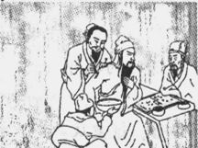
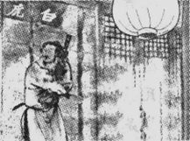
图一 图二
我选图( )
①该图所描绘的故事是： ，故事的主人公是： 。(2分)
②请写出这个精彩故事的结果。(2分)
结果：
4.综合性学习。(10分)
九年(8)班开展以“古村落巡礼”为主题的综合性学习活动，请你参与并完成下列任务。
【走进古村落】
材料一：随着工业化、城镇化和农业现代化的快速发展，一些古村落正在逐渐消失或遭到不同程度的破坏。近30年来全国消失的4万多处不可移动文物中，有一半以上毁于各类建设活动。
枋料二：据统计，漳州现有行政村1650多个、自然村1万多个，大部分是古村落，保留着丰富多彩的文化遗产。今年3月，平和县霞寨镇钟腾村、龙海市东园镇埭尾村入评第六批中国历史文化名镇(村)。至此，漳州的中国历史文化名镇(村)增至4个，而省级历史文化名镇(村)，漳州共有7处入选。
材料三：漳州的古村落面临着缺乏保护和过度开发的问题。这些古
村落大都地处偏远地区，经济不发达，很难进行有效的维护;有的古厝居民保护意识淡薄，随意拆掉古建筑盖新屋，破坏了古厝的整体风貌;农村建设
缺乏整体规划，也导致古村落出现无序建设的情况。
(1)请概括以上材料的主要信息。(写出两点即可)(4分)
① ②
【关注古村落】
(2)保留或拆除古村落的话题引起了同学们的争议，请谈谈你的看法。(4分)
我的看法：
【点赞古村落】
(3)漳州古村落风景如画，数量众多，有塔下村、田螺坑村、和春村、山重村、湘桥村、庄上村……日前，漳州正着手编撰《漳州古村落》一书。请你仿照示例，推荐一处漳州古村落。(2分)
示例：云水谣村——幽长古道，百年老榕，神奇土楼尽收眼底。
推荐：
第二部分 阅读能力(50分)
二、比较阅读【甲】【乙】两个文段，完成5-8题。(16分)
【甲】天时不如地利，地利不如人和。三里之城，七里之郭，环而攻之而不胜。夫环而攻之，必有得天时者矣，然而不胜者，是天时不如地利也。城非不高也，池非不深也，兵革非不坚利也，米粟非不多也，委而去之，是地利不如人和也。故曰，域民不以封疆之界，固国不以山溪之险，威天下不以
兵革之利。得道者多助，失道者寡助。寡助之至，亲戚畔之。寡助之至，天
下顺之。以天下之所顺，攻亲戚之所畔，故君子有不战，战必胜矣。
【乙】齐桓公①问管仲②曰：“王者何贵③?’”曰：“贵天。”桓公仰而视天。管仲曰：“所谓天者，非谓苍苍莽莽之天也。君人者④，以百姓为天。百姓与⑤之则安，辅之则强，非⑥之则危，背之则亡。《诗》云：‘人而无良，相怨一方。’民怨其上，不遂⑦亡者，未之有也。”
(选自刘向《说苑》)
【注释】①齐桓公：春秋诸侯，五霸之一。②管仲：齐桓公的贤相，辅佐桓公成霸业。③贵：以……为贵。④君人者：指国君或皇上。⑤与：亲附，拥护。⑥非：非难，责怪。⑦遂：终于，最终。
5.解释下列加点的词。(4分)
(1)环而攻之而不胜( ) (2)委而去之(
(3)桓公仰而视天( ) (4)辅之则强(
6.下面加点词意思相同的一项是( )(3分)
A.寡助之至 礼愈至
B.固国不以山溪之险 汝心之固
C.域民不以封疆之界 以百姓为天
D.三里之城 非谓苍苍莽莽之天也
7.翻译下面句子。(4分)
(1)故君子有不战，战必胜矣。
(2)民怨其上，不遂亡者，未之有也。
8.孟子与管仲在治国思想上有相似之处，请结合甲乙选段内容分析。(5分)
三、阅读下文，完成9-12题。(15分)
自我雕琢
①有个小男孩为父亲看守木桶，他每天晚上把所有的木桶擦拭干净并摆放整齐。然而，令男孩生气的是，他放好的木桶往往一夜间被风吹得东倒西歪。为此，小男孩很委屈地哭了。父亲摸着小男孩的头说：“孩子，木桶太轻了，要想不被风吹倒，只有加大它的重量。”男孩苦思冥想了好久，他挑来一桶桶水，倒进那些空空的木桶里。从第二天开始，那些盛满水的木桶就再没有被风吹倒过。
②漳州石雕园的石雕造型优美，形态各异。其中“自我雕琢”的石雕寓意深远：一位体格健壮的青年，手握铁锤，刻苦磨炼，为拥有完美的形象不懈地自我雕琢，不断地自我提高，以达到理想的境界。这种情景让人很容易联想到“玉不琢
，不成器;人不学，不知义”的深刻道理。因为这座石雕寓意非同一般，给参观者思考与启迪。
③木桶、石雕如此，人生又何尝不是这样?许多成功人士都是经过自我雕琢，攻坚克难，昂扬奋进，一步步登上成功的殿堂。晋代大书法家王羲之二十年临池学书，才有在书法上炉火纯青的造诣;徐悲鸿刻苦努力，奋发向上，才不愧对艺术大师的称号;邰丽华不懈努力，以精美灵动的《千手观音》演绎着聋哑人的美丽与坚强，深深地打动了中国和世界。凡人与伟人，成功与否，大都不是输在起点，而是在走向成功的过程中是否具有自我雕琢精神。
④自我雕琢需要静心。俗话说：“心静乾坤大。”面对物欲横流、觥筹交错的世界，必须拥有一颗宁静的心。“定而后能静，静而后能安，安而后能虑，虑而后能得”就是告诉我们：在喧嚣与浮躁的生活状态里，在欲望与诱惑面前要沉着淡定，静心修炼;宁静才能致远。[来源:学#科#网]
⑤自我雕琢需要恒心。“锲而舍之，朽木不折;锲而不舍，金石可镂。”须知，任何一朵鲜花的盛开，都要花苞的长期孕育。李时珍跋山涉水，遍尝百草，数十年如一日，笔耕不辍，才查《本芏纲目》的问世。“不经一番寒彻骨，哪得梅花扑鼻香?”自我雕琢的过程是漫长的，是知识积累的过程，是内心丰盈的过程。只要有水滴石穿的恒心和毅力，就能达到常人无法企及的高度。
⑥自我雕琢需要方法。外
塑形象，更需内强素质。给自己的思想增加高度，高度决定视野，才足以在金钱名利前抵御诱惑;给自己的知识增加厚度，博览群书，丰富知识，浸润心灵，才可以在竞争的时代里自由驰骋;给自己的心灵增加纯度，豁达乐观，宽以待人，爱心常伴，感恩相随，才足以在漫漫人生中绽放美丽。
⑦木桶和石雕的事例告诉人们：在纷纷扰扰的社会中，我们就如风中的木桶，要想立于不败之地，不想被任意一种“风”刮倒，就要给自我加重，雕琢自己的思想、智能、心性……让自己健全起来。这是我们立身的根本，也是走向成功的基石。
(有删改)
9.选文的中心论点是什么?(3分)
10.“自我雕琢”需要具备哪些条件?请简要概括。(3分)
11.选文第⑤段画线句子采用什么论证方法?请结合内容具体分析其作用。(4分)
12.读完本文，你有怎样的个性化感悟?请联系文段内容，自选角度谈谈你的看法。(5分)
四、阅读下文，完成13-17题。(19分)
古堡牧歌[来源:Zxxk.Com]
①站在漳浦湖西乡诒安堡城墙边的马道上，身边是爬满藤蔓的城墙垛口。据说全城垛口有365个，围绕着城内的95座房屋，象征着365日周而复始，九五之尊永存。
②这城墙上的藤蔓生长得过于恣意、繁盛了，其实垛口作为一座城池的防御工事，本应被枪炮、刀戟磨得粗糙不平的，而这里的垛口却舒展着柔嫩的枝叶。城内，炊烟随风飘过波浪般起伏的红瓦屋顶，老人和孩子安详地享受着井水和日光，诒安堡的一切都让人想到和平与安宁。这里怕是已经数百年没有过战争与对峙了，或者，这里从来就没有过战争。
③“平台陈十策诚善也，得君日三觐其荣乎。”诒安堡黄家小宗祠
的一副对联描绘了城主黄性震的功绩。台湾的收复，黄性震功不可没，因此被誉为“平台策士”。清廷对黄性震大加旌表，康熙皇帝一天之内召见三次，宠赐蟒袍、宫缎，慰劳备至，并加官进爵。黄性震拿出自己封赏中的一部分建造了这座诒安堡，四处寻找失落的黄氏族人，令
他们安居于此，同时立下
族规家训劝耕劝读。
④黄氏家训以其森严著名，力申教育重要并主张因材施教，体现了身为谋臣策士的黄性震的谋略和智慧。诒安堡也因为这位带有传奇色彩的祖先而别具风
采。
⑤诒安堡与赫赫有名的赵家堡相距不过一公里，但却远远不如赵家堡那样声名远播。若说风景，诒安堡与赵家堡相比也未必逊色。融融的春日，诒安堡绵延的城墙之外，柳枝在和风中抽出嫩叶，鸭群在涟漪荡漾的池塘中嬉戏，穿着蓝布小褂忙碌活计的老太太们总是梳着整齐的发髻，并不忘在一侧簪上一朵小花;孩子们也都生得珠圆玉润，在古旧的城墙、城门下嬉戏。诒安堡的世界是一个深藏的世界，它流连于自己的田园牧歌，沉醉于自己的朝阳晚霞。
⑥赵家堡是一个王朝失落的旧梦，它的尊荣与没落都来自于那个式微的皇族。完璧楼、汴派桥，还有那些龙凤飞舞的装饰品，都宣泄着赵氏后人不甘寂寞的王族情结，江山改姓改族似乎是不可接受的屈辱，但是摒除了狭隘的民族观之后，谁能说无限山河就只能属于一个家族呢?
⑦诒安堡也建于朝代更替之时，那个时候，孔尚任还在他的《桃花扇》里哭诉国破山河碎的哀伤，但是智者却能够及时接受现实，并为保全天下苍生尽自己一臂之力，这便是黄性震的选择。
⑧赵家堡代表着一个朝代的终结，而诒安堡却象征着一个新的时代的开始。
⑨诒安堡似乎并不需要参与外界的波澜起伏，就像它的谯楼从不敲鼓鸣锣，它的城墙从不承载刀光剑影，它只是无常的历史奏鸣中一个关于和平的音符。
(有删改)
13.诒安堡城墙垛口有什么象征意义?(3分)
14.选文第⑤段画线句子中忙碌活计的老太太们为何不忘簪上一朵小花?(3分)
15.为什么说赵家堡代表着一个朝代的终结，而诒安堡却象征着一个新的时代的开始?(4分)
16.选文为什么以“古堡牧歌”为题?请谈谈你的理解。(4分)
17.在作者笔下，诒安堡是如此富有人情味。你的记忆中一定也有饱含浓浓乡情的画面，请你将它描写出来吧。(提示：至少运用一种修辞手法，60字左右)(5分)
第三部分写 作能力(70分)[来源:ZXXK]
五、根据下面要求。完成第18题。(70分)
18.下面两个题目，任选一题作文。
(1)题目：我懂了
(2)阅读下面材料，选取恰当的角度，自拟题目，写一篇作文。
天津“奶奶大学生”仝正国初中毕业38年重返高中，经过三年苦读、三度高考，60岁终圆大学梦。2012年取得经济学学士学位后，她又两次考研但都遗憾落榜。2014年1月4日上午，66岁的仝正国第三次走进考场，希望圆自己的研究生梦。已经是“全国最年长考研生”的她坦言：“我考研不是为拿文凭，而是享受学习的过程。”日前。考研再度落榜的全正国告诉记者，明年将全力以赴四冲考研。
要求：
①文体不限，字数不少于600字(诗歌不少于30行)。
②不得出现真实的校名、人名。
③字迹工整，卷面整洁。
c
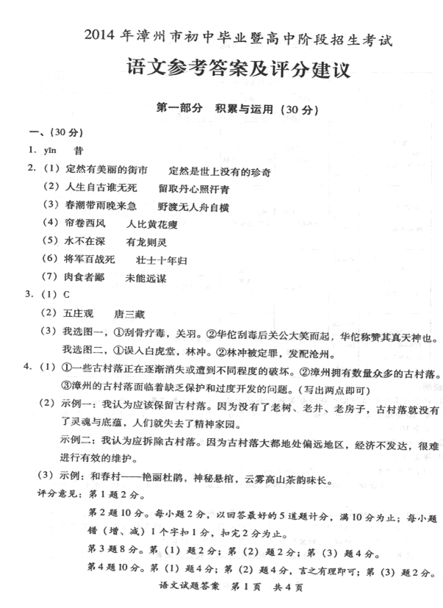

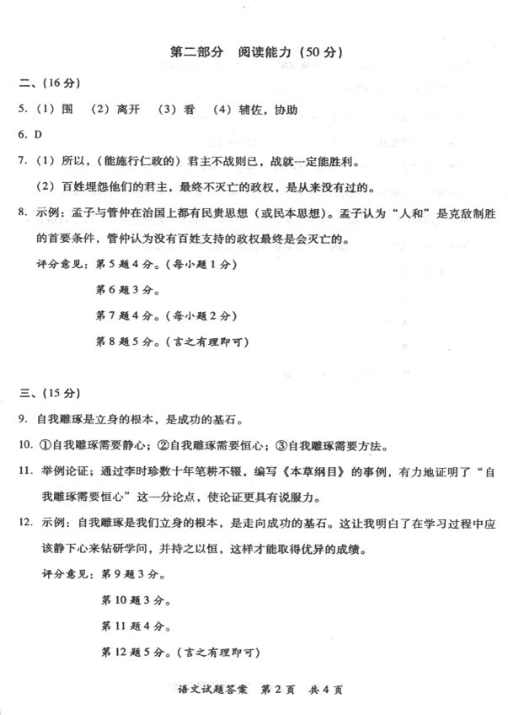

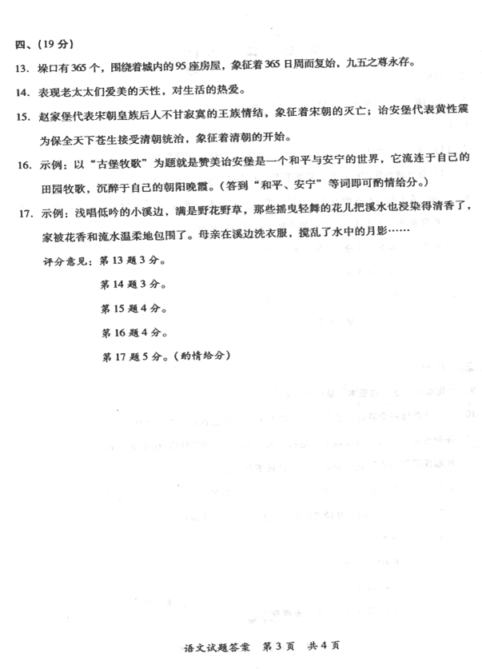

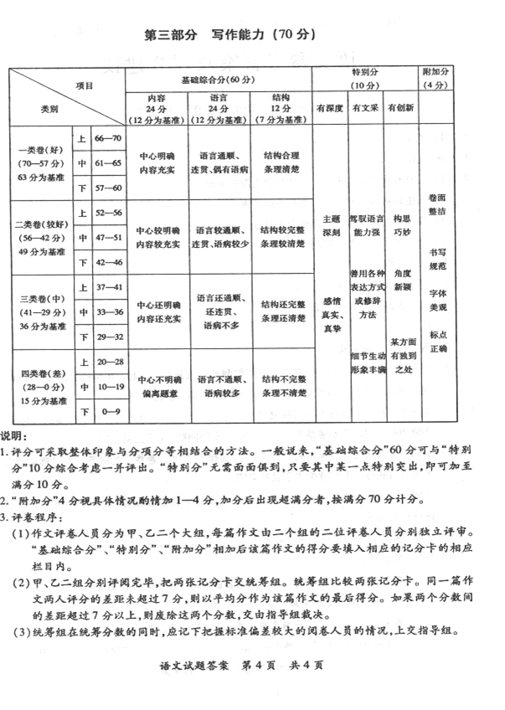

yuwen.chazidian.com 查字典语文网

